МЕТОДИЧЕСКИЕ РЕКОМЕНДАЦИИ
о порядке заготовки и сбора валежника на территории Томской области

В целях единообразного толкования положений лесного законодательства, регламентирующих порядок заготовки и сбора валежника на территории Томской области, Департамент лесного хозяйства Томской области подготовил методические рекомендации.
Федеральным законом от 18 апреля 2018 года № 77-ФЗ в часть 2 статьи 32 Лесного кодекса Российской Федерации внесены изменения, в соответствии с которыми Валежник отнесен к недревесным лесным ресурсам, заготовка и сбор которых осуществляются в соответствии с положениями кодекса РФ. Данные изменения вступили в силу с 01.01.2019.
Заготовка недревесных лесных ресурсов регламентирована положениями Лесного кодекса РФ, а именно статей 32 «Заготовка и сбор недревесных лесных ресурсов» и 33 «Заготовка и сбор гражданами недревесных лесных ресурсов для собственных нужд».
Заготовка и сбор гражданами недревесных лесных ресурсов, за исключением елей и деревьев других хвойных пород для новогодних праздников, для собственных нужд осуществляются в соответствии со статьей 11 Лесного кодекса РФ, которая устанавливает, что граждане имеют право свободно и бесплатно пребывать в лесах, осуществлять для собственных нужд, заготовку и сбор недревесных лесных ресурсов.
При осуществлении вышеуказанной деятельности граждане обязаны соблюдать правила пожарной безопасности в лесах, правила санитарной безопасности в лесах, правила лесовосстановления и правила ухода за лесами.
В соответствии с частью 4 статьи 33 Лесного кодекса, порядок заготовки и сбора гражданами недревесных лесных ресурсов для собственных нужд устанавливается законом субъекта Российской Федерации.
Таким образом, при проведении сбора и заготовки валежника, гражданам необходимо руководствоваться правилами соответствующего субъекта Российской Федерации. В Томской области порядок заготовки и сбора валежника установлен статьями 6 и 16-1 Закона Томской области от 14.09.2007 N 204-ОЗ (в ред. от 10.10.2018) «Об установлении порядка заготовки и сбора гражданами недревесных лесных ресурсов для собственных нужд на территории Томской области».
В соответствии с приведенными нормами Валежником считаются лежащие на поверхности земли остатки стволов деревьев, сучьев, не являющиеся порубочными остатками в местах проведения лесосечных работ, и (или) образовавшиеся вследствие естественного отмирания деревьев, при их повреждении вредными организмами, буреломе, снеговале (смотри изображение 1, 2, 3).
Ранее для вывоза из леса упавших деревьев, надо было оформить договор аренды участка, в противном случае грозил штраф или даже уголовная ответственность. Теперь сбор валежника не является правонарушением.
К собственным нуждам относятся личные, семейные, бытовые, иные нужды, не связанные с предпринимательской деятельностью.
Собранный гражданином валежник не может быть продан либо иным способом передан другим лицам. При несоблюдении данного правила заготовка валежника является предпринимательской деятельностью, что в силу части 4 статьи 32 Лесного кодекса Российской Федерации требует заключения договора аренды лесного участка.
Определение понятия «валежник» содержится в Правилах заготовки и сбора недревесных лесных ресурсов, утвержденных Приказом Министерства природных ресурсов и экологии РФ от 16.07.2018 № 325 «Об утверждении Правил заготовки и сбора недревесных лесных ресурсов» (далее – Правила).
В соответствии с п. 17 Правил, при заготовке валежника осуществляется сбор лежащих на поверхности земли остатков стволов деревьев, сучьев, не являющихся порубочными остатками в местах проведения лесосечных работ, и (или) образовавшихся вследствие естественного отмирания деревьев, при их повреждении вредными организмами, буреломе, снеговале.
Не следует приравнивать валежник к ветровальным, буреломным и сухостойным деревьям. Это разные «объекты».
Необходимо обратить внимание, что исходя из приведенного определения, Сухостой к Валежнику не относится, так же как и порубочные остатки в местах проведения лесосечных работ.
Согласно ГОСТ 18486-87 «Лесоводство. Термины и определения» Сухостоем считаются усохшие, стоящие на корню деревья (п.57), а Валежником - Мертвые деревья, лежащие на земле (п.58).
Таким образом, Важно понимать, что сухие, стоящие на корню деревья являются именно Сухостоем, а не Валежником.
Например, Сухостойное дерево является мертвым, но оно продолжает стоять, а не лежать на земле, поэтому под определение Валежника такое дерево не подпадает (смотри изображение № 6).
Кроме того, необходимо обратить внимание, что деревья, которые лежат на земле, но не имеют признаков естественного отмирания (имеют зеленую листву или хвою), определять как «мертвые» не допускается (смотри изображение № 4).
Ветровальные деревья (вывернутые с корневищем) не являются мертвыми деревьями, хотя они лежат на земле, но могут продолжать жить, расти и даже давать потомство (вегетативное).
Ветровальные и буреломные деревья – потенциально являются мертвыми, необходимо лишь время для, того, чтобы проявились признаки усыхания (омертвления) данных деревьев.
К сбору валежника следует отнести все то, что не требует проведения спиливания, срубания и срезания деревьев, кустарников, влекущее отделение стволовой части дерева от корневой системы.
Согласно положениям статьи 11 Закона Томской области от 14.09.2007 № 204-ОЗ, хворостом являются срезанные тонкие стволы деревьев диаметром до 4 см, а также срезанные вершины, сучья и ветви деревьев, сухие отпавшие ветки деревьев и кустарников, высохшие сучья и стволы. Сбор хвороста осуществляется в течение всего года, без каких-либо ограничений.
Необходимо уделить внимание вопросу – возможно ли считать валежником продукты лесозаготовки, пиломатериал (бесхозный горбыль, бревна, полусгнившие штабеля)?
Оставленные на лесосеке срубленные хлысты, бревна, старые штабели, являются собственностью арендатора лесного участка, соответственно забрать такую древесину нельзя (смотри изображение № 6, 7).
Таким образом, для правильного отнесения той или иной древесины к валежнику, необходимо совмещение в себе следующих критериев:
1) древесина лежит на поверхности земли;
2) древесина имеет признаки естественного отмирания (является мертвой);
3) древесина не расположена в месте проведения лесосечных работ.
К признакам естественного отмирания древесины следует относить отсутствие на ветвях и вершине хвои и листвы, прекращение сокодвижения, частичное или полное отслоение коры от ствола дерева, изменение цвета древесины (древесина темнеет, приобретает серый, темно-коричневый цвет), наличие на древесине стволовой гнили, дупла, трутовых грибов, плесени, мха, присутствие следов заселения стволовыми вредителями (короед, лубоед, усач).
Очень важно отметить, что незнание правильного толкования понятия Валежник и правил его сбора может привести к административной и даже уголовной ответственности.
Так, за самовольную заготовку сухостойных деревьев гражданин может быть привлечен:
- к административной ответственности в соответствии со статьей 8.28 Кодекса Российской Федерации об административных правонарушениях - Незаконная рубка, повреждение лесных насаждений или самовольное выкапывание в лесах деревьев, кустарников, лиан;
- к уголовной ответственности в соответствии со статьей 260 Уголовного кодекса Российской Федерации - Незаконная рубка лесных насаждений.
За самовольную заготовку ветровальных деревьев не являющихся мертвыми гражданин может быть привлечен:
- к административной ответственности в соответствии со статьей 7.27 Кодекса Российской Федерации об административных правонарушениях - Мелкое хищение;
- к уголовной ответственности в соответствии со статьей 158 Уголовного кодекса Российской Федерации - Кража.
Заготовка валежника осуществляется в течение всего года. Предельный объем и габаритные размеры собранного валежника не устанавливаются.
Какого - либо уведомления гражданами должностных лиц контрольно- надзорных органов о проведении заготовки и сбора валежника на территории Томской области не предусмотрено.
Изображение № 1.
Валежник

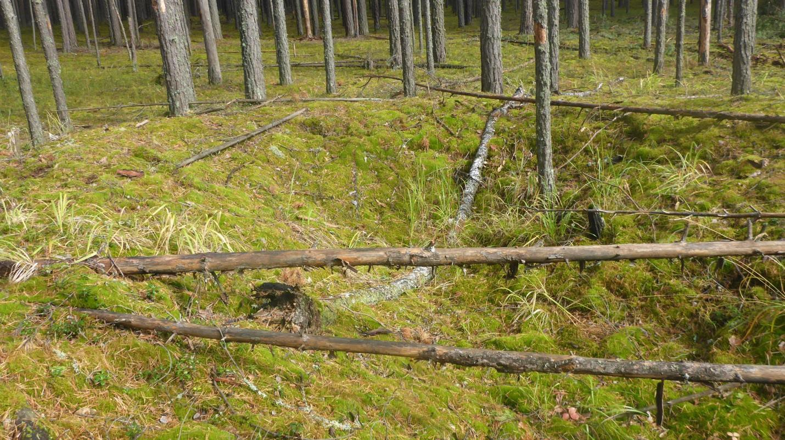
Изображение № 2
Валежник
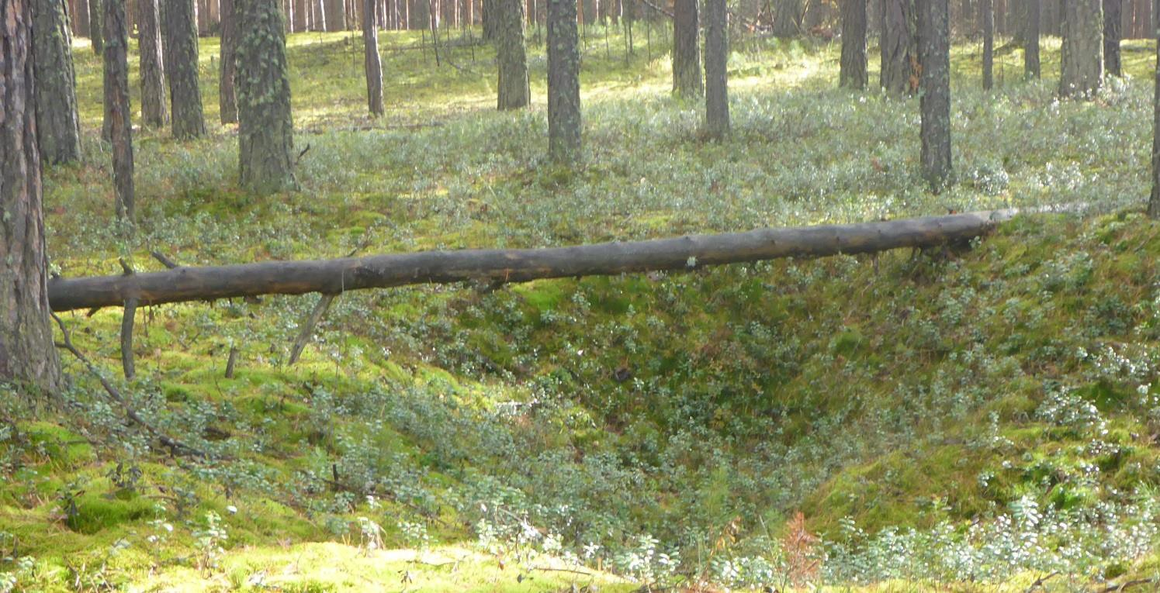
Изображение № 3
Валежник

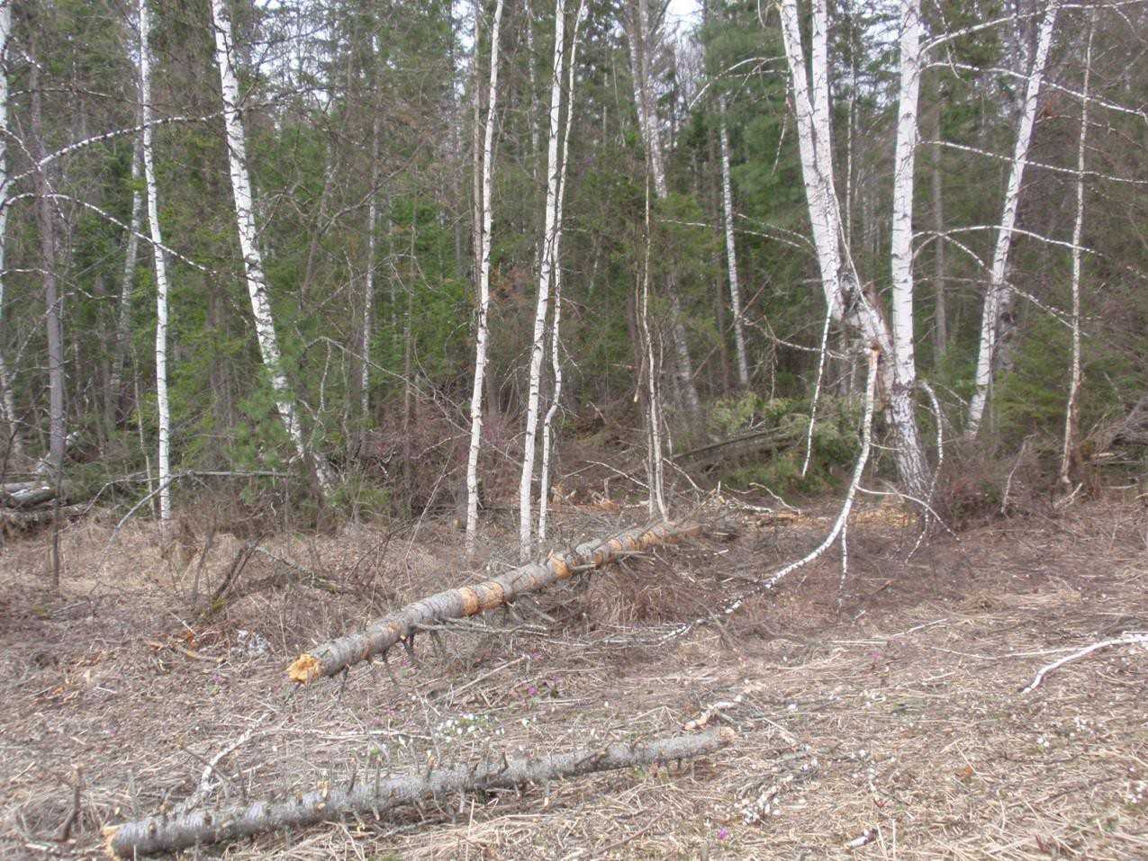

Изображение № 4
Лежащее на поверхности земли ветровальное дерево, не имеющее признаков отмирания. Не является валежником

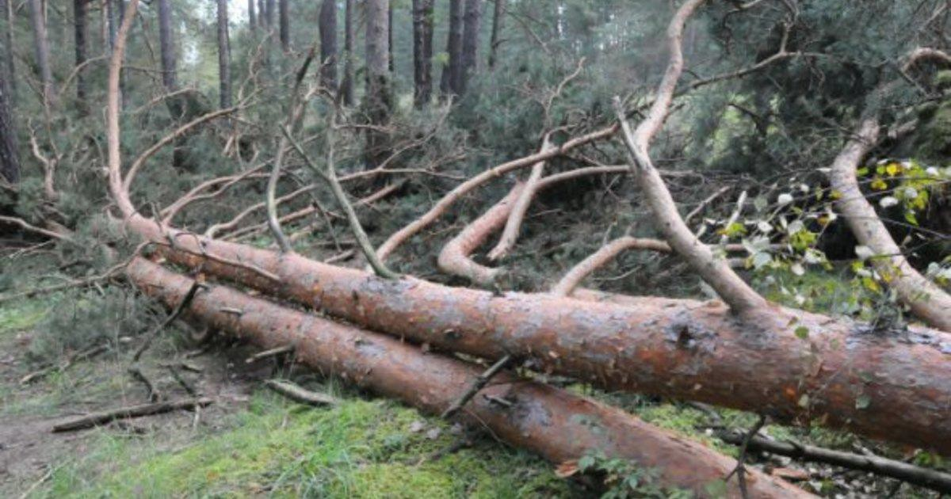
Изображение № 5
Заготовленная древесина на лесосеке. Не является валежником

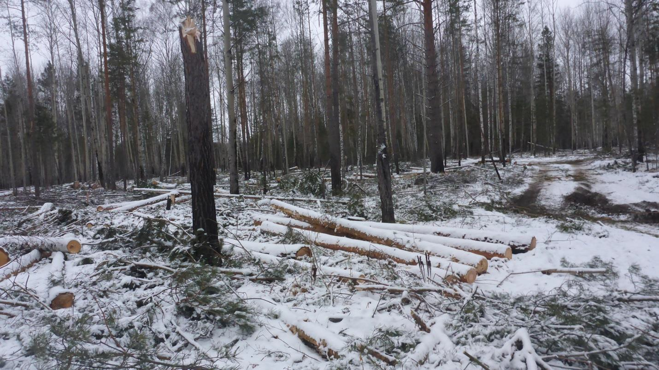
Изображение № 6
Брошенная древесина на лесосеке. Не является валежником
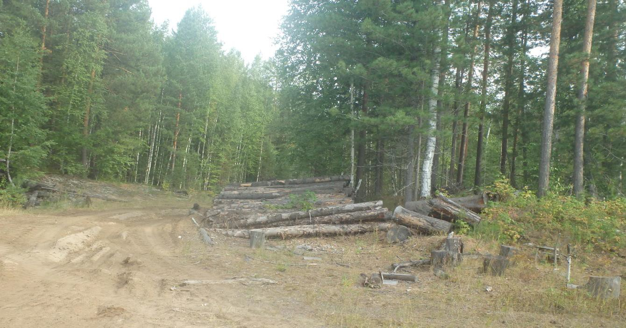
Изображение № 7
Сухостойное дерево. Не является валежником


